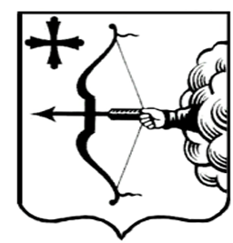
ПРАВИТЕЛЬСТВО КИРОВСКОЙ ОБЛАСТИ
ПОСТАНОВЛЕНИЕ
04.12.2023 |  | № | 633-П
г. Киров
О внесении изменений в постановление Правительства
Кировской области от 24.02.2022 № 68-П «Об утверждении государственной программы Кировской области «Модернизация школьных систем образования»
Правительство Кировской области ПОСТАНОВЛЯЕТ:
1. Внести изменения в постановление Правительства Кировской области от 24.02.2022 № 68-П «Об утверждении государственной программы Кировской области «Модернизация школьных систем образования», утвердив изменения в государственной программе Кировской области «Модернизация школьных систем образования» (далее – Государственная программа) согласно приложению.
2. Настоящее постановление вступает в силу со дня его официального опубликования. Действие пункта 5 приложения распространяется
на правоотношения, возникшие с 30.11.2023.
И.о. Председателя Правительства
Кировской области Д.А. Курдюмов

